本科生期末试卷一答案

- 选择题
1．B 2．D 3．B 4．D 5．C
6．C 7．D 8．A,B 9．A,B,C 10．B
- 填空题
1. A.（58）₁₀
2．A．高速缓冲 B．主存 C．速度
3． A．Cache B．浮点 C．存储
4． A．位置 B．集中式 C．分布式
5. A.多 B.一 C.高速
6. A. 二进制代码 B.操作码 C.地址码
7． A．停止CPU访问内存 B． 周期挪用 C．DMA和CPU交替访内
8． A.向量 B.标量 C.硬件
三、解：设最高位为符号位，输入数据为[x]_{原} = 01111 [y]_{原} = 11101
因符号位单独考虑，尾数算前求补器输出值为：|x| = 1111, |y| = 1101
乘积符号位运算： x₀ ⊕y₀ = 0⊕1 =1
尾数部分运算： 1 1 1 1
× 1 1 0 1

1 1 1 1
0 0 0 0
1 1 1 1
1 1 1 1

1 1 0 0 0 0 1 1
经算后求补器输出，加上乘积符号位，得原码乘积值[x×y] 原 = 111000011
换算成二进制真值 x×y = (-11000011)2 = (-195)₁₀
十进制数乘法验证：x×y = 15×(-13) = -195
四、解 ：存储器地址空间分布如图2所示，分三组，每组8K×16位。
由此可得存储器方案要点如下：
- 组内地址 ：A₁₂ ——A₀ （A₀为低位）；
- 组号译码使用2 ：4 译码器；
- RAM₁ ，RAM ₂ 各用两片SRAM芯片位进行并联连接，其中一片组成高8位，另一片组成低8位。
- 用 MREQ 作为2 ：4译码器使能控制端，该信号低电平（有效）时，译码器工作。
- CPU的R / W 信 号与SRAM的WE端连接，当R / W = 1时存储器执行读操作， 当R / W = 0时，存储器执行写操作。如图3
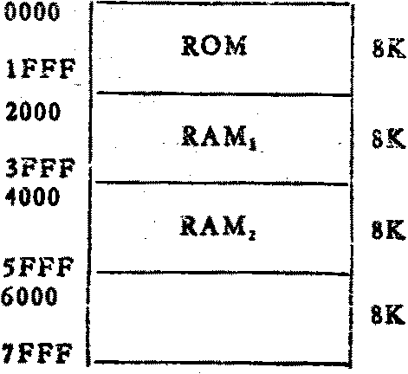
图2
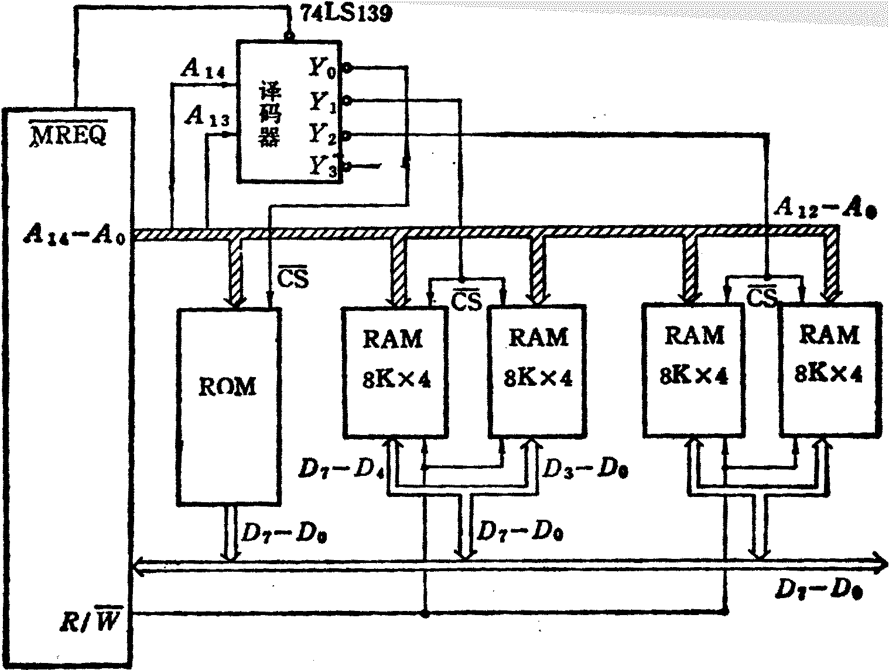

CPU
图3
五、①在流水处理器中，一个具有k级过程段的流水线处理n个任务时，需要的时钟周期数为
T₂＝k+(n-1) ⑴
其中k个时钟周期处理第1个任务。K个周期后，流水线被填满，剩余的（n-1）个任务只需（n-1）个时钟周期就可完成。
②当用非流水处理器来处理这n个任务时，因串行方式工作，所需的时钟周期数为
T₁＝n×k ⑵
由此得k级流水线处理器的加速比为
C_{k} =T₁/T₂＝n×k/[k+(n-1)] ⑶
当n》k时，C_{k}→k。这就是说，理论上k级流水线处理器几乎可以提高k位速度，因而比流水处理器具有更高的吞吐率。
六、解：PCI总线结构框图如图4示：
(b)非流水CPU时空图
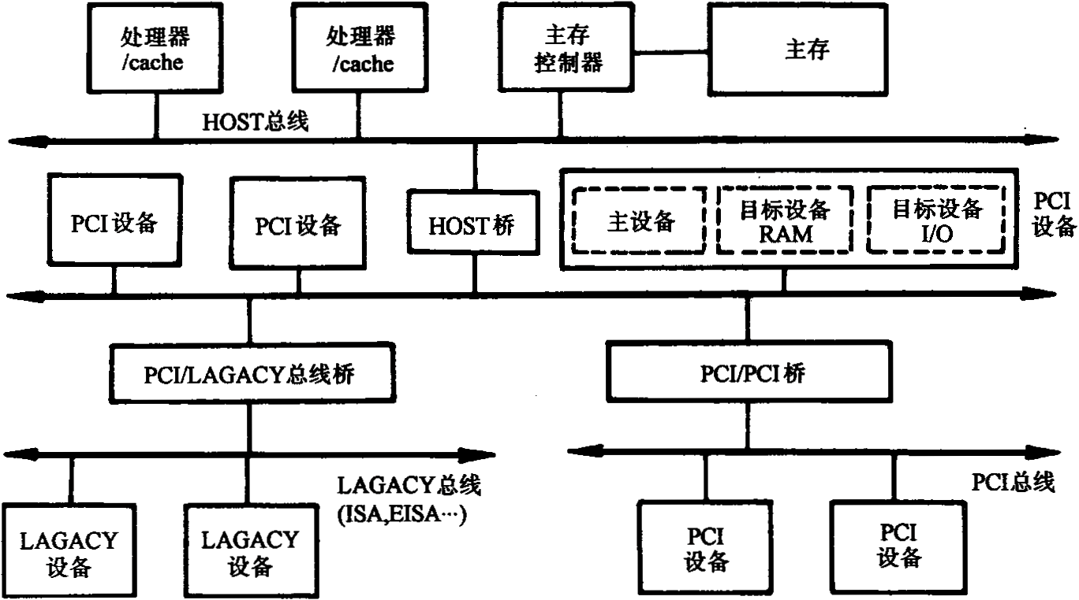
图4
PCI总线有三种桥，即HOST / PCI桥（简称HOST桥），PCI / PCI桥，PCI / LAGACY桥。
在PCI总线体系结构中，桥起着重要作用：
- 它连接两条总线，使总线间相互通信。
- 桥是一个总线转换部件，可以把一条总线的地址空间映射到另一条总线的地址空间上，从而使系统中任意一个总线主设备都能看到同样的一份地址表。
- 利用桥可以实现总线间的猝发式传送。
七、解：假设主存工作周期为T_{M}，执行一条指令的时间也设为T_{M} 。则中断处理过程和各时间段如图5所示。当三个设备同时发出中断请求时，依次处理设备A、B、C的时间如下：
t_{A} = 2T_{M} + T_{DC} + T_{S} + T_{A} + T_{R}
t_{B} = 2T_{M} + T_{DC} + T_{S} + T_{B} + T_{R}
t_{C} = 2T_{M} + T_{DC} + T_{S} + T_{C} + T_{R}
达到中断饱和的时间为： T = t_{A} + t_{B} + t_{C} 中断极限频率为：f = 1 / T
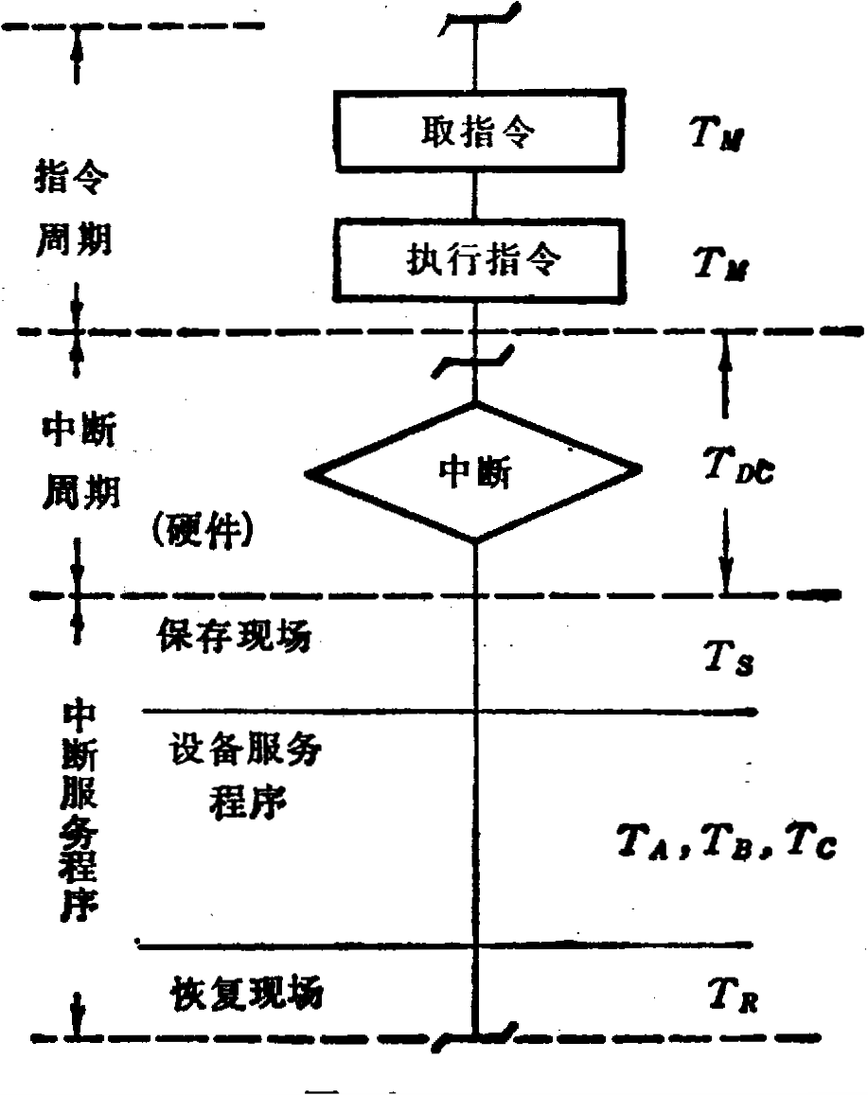
图5
八、解：扇区总数 = 60 × 60 × 75 = 270000（扇区）
模式1存放计算机程序和数据，其存储容量为
270000 × 2048 / 1024 / 1024 = 527MB
模式2存放声音、图象等多媒体数据，其存储容量为
270000 × 2336 / 1024 / 1024 = 601MB
九、解：1）由Amdahl定律可知：
S＝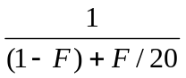=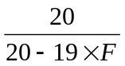
2)由上式，S＝4，代入表达式
4＝
故 F＝15/19=0.79=79%

